SVEUČILIŠTE U ZAGREBU
FAKULTET ELEKTROTEHNIKE I RAČUNARSTVA

Heurističke metode optimizacije
PROJEKT
Parkiranje vozila u spremištu javnog prijevoznika
Daria Matković

Zagreb, sječanj, 2019

Sadržaj

1. Opis problema............................................................................................................3
2. Opis primijenjenog algoritma....................................................................................5
3. Pseudokod primijenjenog algoritma..........................................................................6
4. Opis dobivenih rezultata i diskusija...........................................................................7
5. Kratki zaključak.........................................................................................................8
6. Literatura...................................................................................................................9

1. Opis problema
U ovom projektu bilo je potrebno smjestiti sva vozila u linije poštujući ograničenja, minimizirajući prvu funkciju cilja i maksimizirajući drugu funkciju cilja. Ograničenja koja su vrijedila za ovaj zadatak su da ukupna duljina vozila i razmak između njih mora biti manji nego je duljina trake. Vozila u trakama trebalo je poredati tako da prvo vozilo u traci ima vrijeme kretanja prije svakog koje slijedi iza njega, te da svako vozilo bude parkirano na točno jednu traku. Trake koje blokiraju druge trake trebaju imati vozila koja imaju vrijeme kretanja prije svih vozila u blokiranoj traci. Sva vozila u jednoj traci trebaju biti iz iste serije, te traka u kojoj se nalaze treba miti omogućena za takva vozila, odnosno vozilo ne smije imati ograničenje za traku u kojoj se nalazi. Datoteka u kojoj se nalaze podaci o određenoj instanci sadrži redom broj vozila, broj traka, duljinu vozila, seriju vozila, ograničenja vezana za specifičnosti trake, duljine trake, vrijeme polaska, tip rasporeda i blokirane trake.
Prvi globalni cilj je bio minimizirati broj različitih serija vozila u susjednim trakama, broj korištenih traka i neiskorišten prostor u trakama. Funkcija koju je bilo potrebno minimizirati sadrži tri funkcije f₁, f₂, f₃ i tri težinska faktora p₁, p₂, p₃. Ispod se nalazi tablica 1 koja je zadana u uputama, a u njoj su opisane funkcije i težinski faktori za prvi globalni cilj koji se može opisati kao min p₁f₁ + p₂f₂ + p₃f₃.
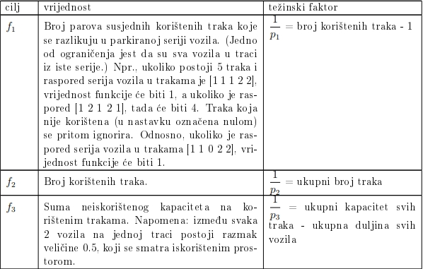Tablica 1: Opis funkcija i težniskih faktora za računanje prvog globalnog cilja

Drugi globalni cilj odnosi se na vremenske komponente, odnosi se na maksimiziranje broja vozila sa istim tipom rasporeda unutar iste trake, maksimiziranje broja vozila s istim tipom rasporeda u susjednim trakama, te kažnjava, odnosno nagrađuje vremenske razmake. Također se može opisati pomoću tri funkcije i tri težinska faktora kao max r₁g₁ + r₂g₂ + r₃g₃. Prikazana je tablica 2 koja je zadana u uputama za projekt, a u njoj su detaljno opisani težinski faktori i funkcije.
4
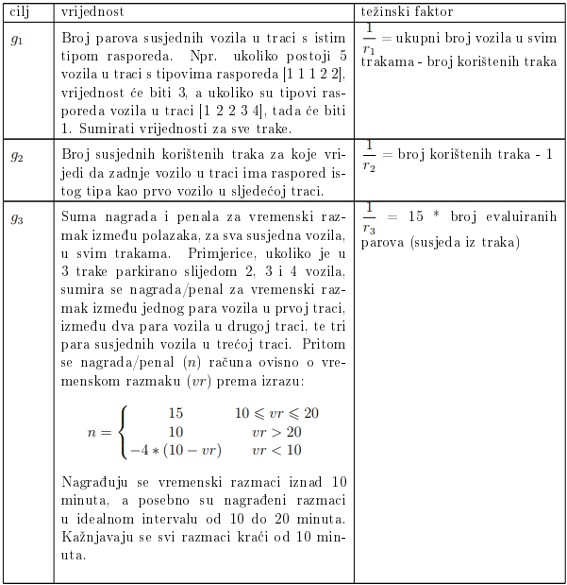Tablica 2: Opis funkcija i težniskih faktora za računanje drugog globalnog cilja

2. Opis primijenjenog algoritma
Problem opisan u prethodnom poglavlju rješen je korištenjem tako da su se na početku sva vozila razvrstala u riječnik u kojem je ključ bila serija automobila, a vrijednost lista svih automobila koji pripadaju toj seriji. Slučajnim odabirom svakoj liniji se daje serija automobila koji će biti smješteni u nju. Popunjavanje linija ovisi o tome je li linija blokirana ili blokira li neku drugu liniju, o tome imaju li neka vozila ograničenja zbog kojih ne mogu biti smještena u tu liniju ili je linija moguća za sva vozila koja pripadaju pridjeljenoj seriji i nije blokirana niti blokira neku drugu liniju (jednostavne linije). Rješenja se generiraju tako da se linijama u svakoj iteraciji slučajnim odabirom zadaje serija vozila koja mogu biti smještena u tu liniju. Nakon toga linije se popunjavaju, tako da se pazi na ograničenja ali također postoji random faktor koji ne uzima uvijek vozilo koje može popuniti vozilo. Random faktor za „odbijanje” odgovarajućih se ne koristi pri popunjavanju jednostavnih linija, jer se te linije posljednje popunjavaju pa je poželjno popuniti pohlepnim algoritmom, odnosno čim se pronađe prvo odgovarajuće rješenje. Nakon što je pronađeno rješenje koristi se odnos drugog globalnog cilja i prvog globalnog cilja za računanje prikladnosti rješenja. Dobiveno rješenje se pokušava poboljšati zamjenom svih vozila, vodeći računa o ograničenjima. Ako je zamjena neka dva vozila povećala odnos drugog globalnog cilja i prvog globalnog cilja, pamti se novi raspored kao najbolji. U sljedećoj iteraciji ponovo se generiraju serije vozila koje trebaju biti u linijama. I već navedenim postupkom se traži najbolje rješenje. Algoritam se zaustavlja kada istekne zadano vrijeme izvršavanja. Osim vremena izvršavanja kao argumente za pokretanje programa potrebno je napisati i ime instance.
Primjer pokretanja je: python3 main.py imeInstance brojMinuta. Pretpostavljeno je da je instanca spremljena u projektu.

5
3. Pseudokod primijenjenog algoritma
- Dok nije isteklo vrijeme
- Slučajnim redosljedom pridjeli linijama seriju vozila koja će biti u njima
- Generiraj slučajan broj od 0 do 5
- Ako je slučajan broj paran
  - Popuni linije u koje ne mogu ući neka vozila zbog ograničenja
  - Popuni linije koje blokiraju druge linije ili su blokirane
  - Popuni ostale linije
- Ako je slučajan broj neparan
  - Popuni linije koje blokiraju druge linije ili su blokirane
  - Popuni linije u koje ne mogu ući neka vozila zbog ograničenja
  - Popuni ostale linije
- Ako nije valjano rješenje odbaci ga
- Inače ako je dobiveni omjer najbolji spremi
- Dobiveni raspored pokušaj poboljšati zamjenom svih kombinacija vozila koje ispunjavaju ograničenja
  - Ako je dobiven omjer bolji od najboljeg spremi
  - Inače vrati stare promjene

6
4. Opis dobivenih rezultata i diskusija
Rješenje ovisi o tome koliko je instanca problema zahtjevan, vremenu izvršavanja i random faktoru. Za Instancu1 rješenje se dobije vrlo brzo i poboljšava se nekoliko puta u minuti, dok za Instancu2 i Instancu3 rješenje se ne dobije u 1 minuti, ponekad se generira unutar 5 minuta, te najčešće dobijemo rješenje u 10 minuta. Najbolji omjer drugog globalnog cilja i prvog globalnog cilja dobije se kod Instance1 jer se tada više puta u minuti osvježi rješenje. U ovom projektu za neograničeno vrijeme korišteno je proizvoljno odabrano vrijeme od 15 minuta. U tablici 3 prikazani su omjeri (drugi globalni cilj / prvi globalni cilj) dobiveni nakon određenog vremena izvođenja određene instance. U tablici 4 prikazan je broj koliko su se puta računale funkcije za globalne ciljeve.

 | 1 minuta | 5 minuta | 15 minuta
Instanca1 | 1.03922 | 0.992345 | 1.093
Instanca2 | Nije pronađeno | Nije pronađeno | 0.308677
Instanca3 | Nije pronađeno | Nije pronađeno | Nije pronađeno
Tablica 3: Omjer drugog i prvog globalnog cilja

 | 1 minuta | 5 minuta | 15 minuta
Instanca1 | 255357 | 1330634 | 7232693
Instanca2 | - | - | 750
Instanca3 | - | - | -
Tablica 4: Iznos koliko je puta evaluirana funkcija cilja

7
5. Kratki zaključak
Mislim da bi se ovo rješenje moglo poboljšati tako da se provjere sve kombinacije vozila koja se mogu zamjeniti ali na način da se pregledaju svi redosljedi zamjene, a ne da se svaki put vozila zamjenjuju istim redosljednom kao što je sada. Možda bi se algoritam mogao poboljšati dodavanjem zamjene linija koja se mogu u ovisnosti o ograničenjima zamjeniti, također isprobavajući sve redosljede zamjena linija koje su moguće. Možda bi se algoritam još malo poboljšao kada bi se navedene zamjene radile tako da se prvo provede zamjena linija pa nekih vozila. Tijekom navedenih zamjena, nakon svake zamjene bi se računao omjer globalnih ciljeva i uspoređivao sa do sada najboljim nađenim.

8
6. Literatura
1. Upute za izradu projekta: https://www.fer.unizg.hr/_download/repository/public_transport_parking.pdf

9

